Sennheiser enrichit sa gamme de microphones numériques sans fil avec le système
EW-DX
Les premiers composants de ces nouveaux systèmes de micro sans fil pour l’enseignement et les entreprises seront commercialisés dès cette semaine

Wedemark, novembre 2022 – Sennheiser, fabricant mondial de technologie audio avancée pour la collaboration et l’enseignement, annonce la disponibilité d’un nouveau système dans la gamme de microphones sans fil Evolution Wireless Digital. Ces nouveaux systèmes de microphones, baptisés EW-DX, simplifient les workflows professionnels au moyen de technologies spécifiquement optimisées pour faire évoluer facilement un système UHF numérique.

« Nouvelle technologie de la gamme, après le système Evolution Wireless G4, le système EW-DX convient aux scénarios d’affaires et aux applications professionnelles les plus exigeants », explique Michael Altemark, chef produit chez Sennheiser. « Cette solution de système numérique sans fil est facile à installer, fiable et évolutive. La série EW-DX dispose de fonctionnalités avancées qui lui permettent de s’adapter facilement aux plus petites salles de réunion ou de classe comme aux événements de grande envergure. »

Composants disponibles dès cette semaine
Dès cette semaine, les premiers produits vont quitter les entrepôts de Sennheiser pour être distribués aux États-Unis, en Europe et dans la région Asie-Pacifique. Il s’agit des composants suivants :
• EW-DX EM 2, récepteur numérique deux canaux demi-rack (9,5”)
• EW-DX SK, émetteur de poche avec connecteur 3,5 mm et connecteur 3 broches
• EW-DX SKM, micro main
• EW-DX SKM-S, micro main avec interrupteur Mute programmable
• EW-D, câble d’alimentation électrique

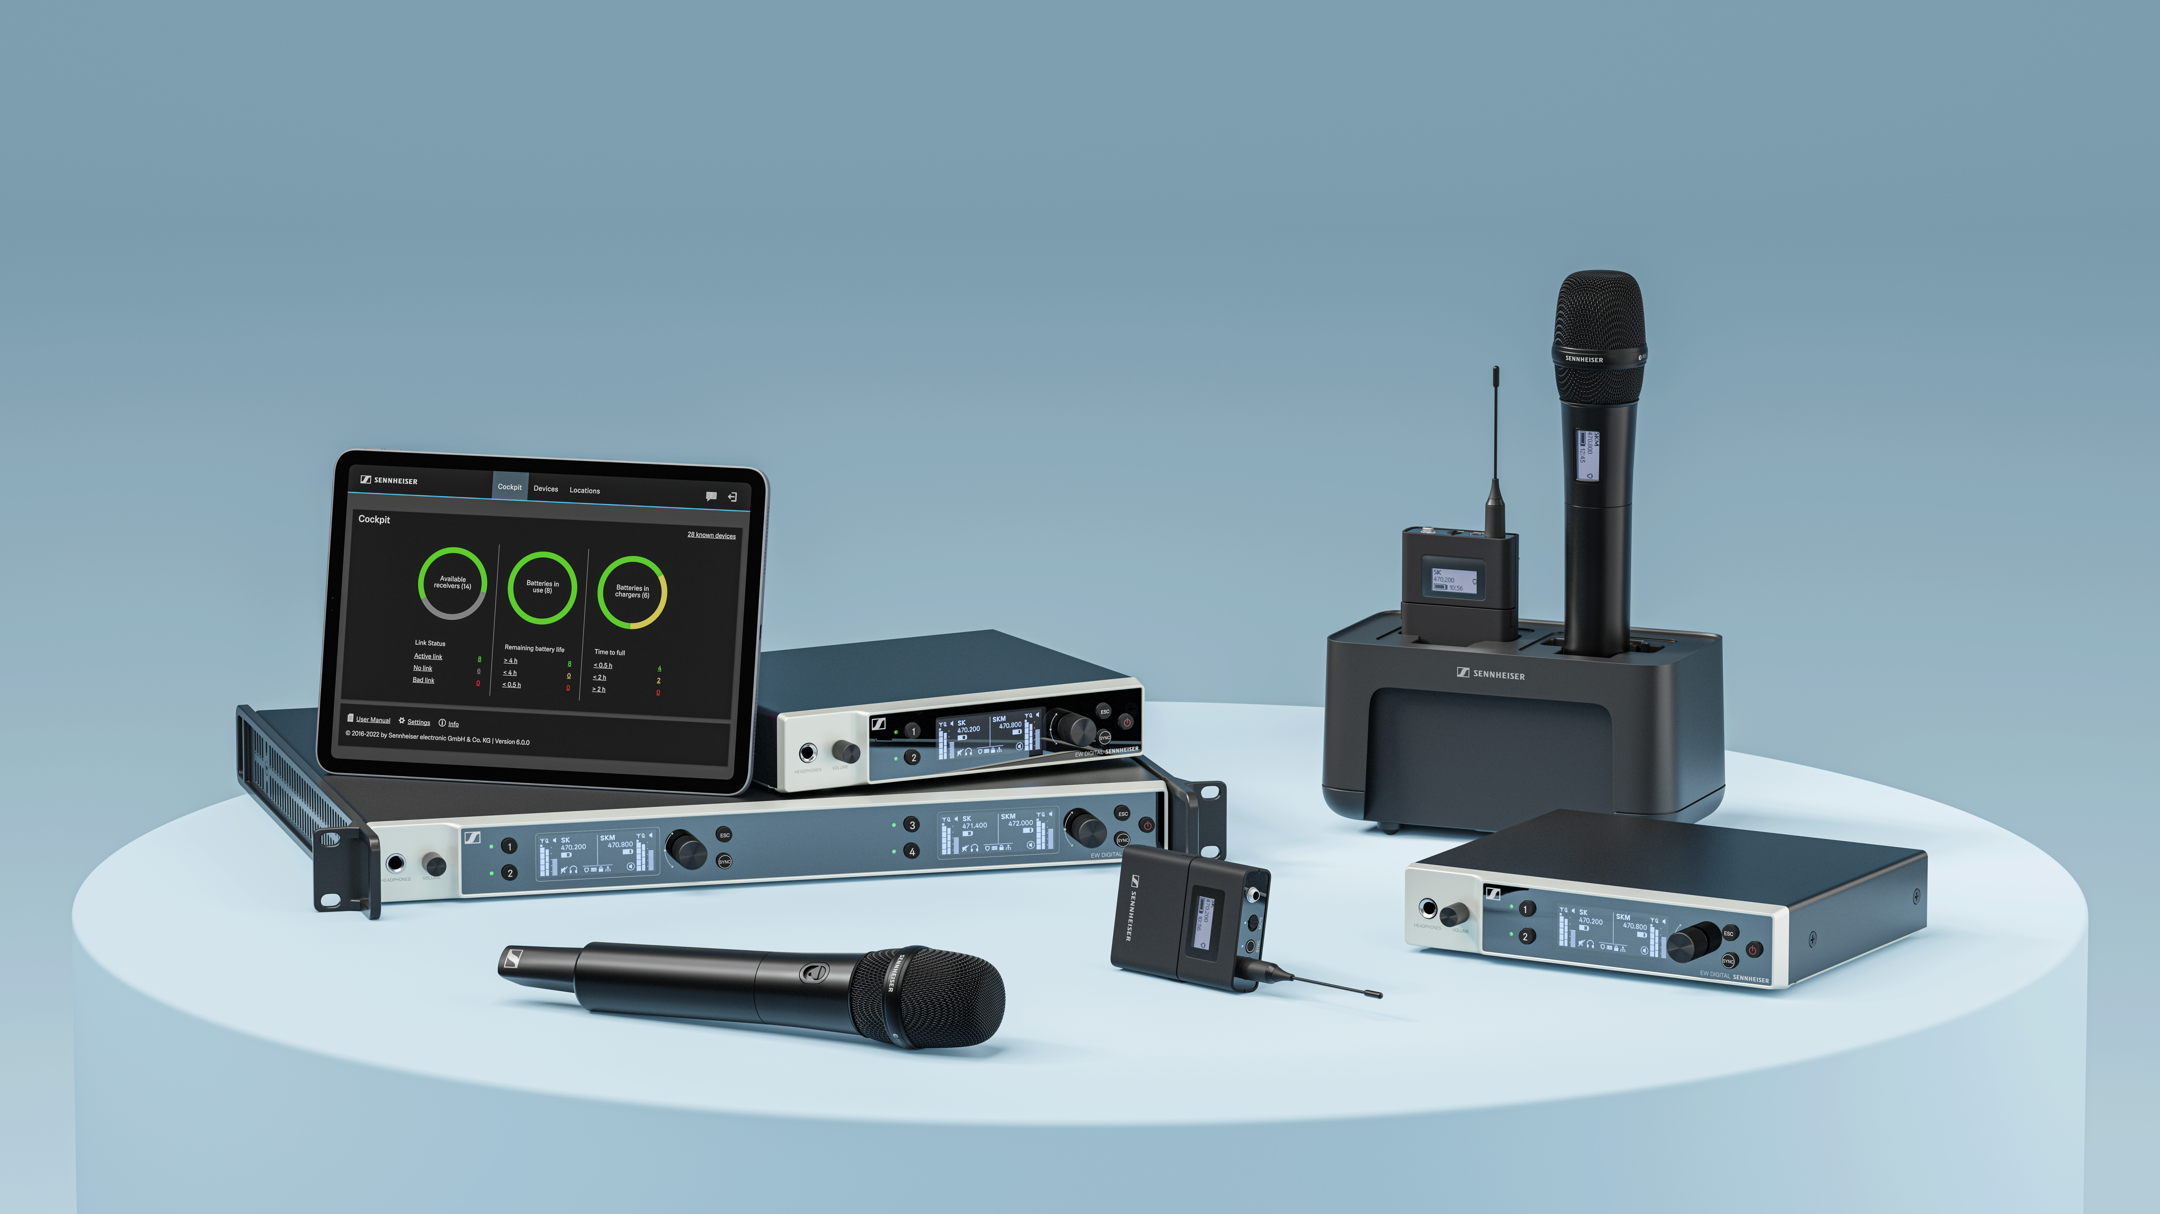
Nouvelle technologie de la gamme, après le système Evolution Wireless G4, le système EW-DX convient aux scénarios d’affaires et aux applications professionnelles les plus exigeantes.

Plages de fréquences disponibles cette semaine
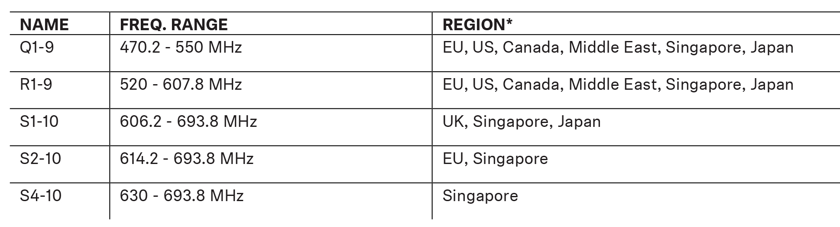
*Merci de contacter l’équipe commerciale de Sennheiser pour connaître les fréquences disponibles dans votre région.

Contrôle total et surveillance active
Pour coïncider avec la commercialisation du système EW-DX, Sennheiser sort également cette semaine une mise à jour de son logiciel Control Cockpit. Dans sa version 6.0.0, Sennheiser Control Cockpit est désormais parfaitement compatible avec les composants EW-DX, surveillance, contrôle et mises à jour du firmware compris. Pour des raisons de conformité, de cohérence et de compatibilité, il est fortement recommandé de mettre Sennheiser Control Cockpit à jour de la dernière version dès la réception du système EW-DX. Ainsi, dès la première utilisation, le firmware sera assurément stable.

Simple à utiliser, Sennheiser Control Cockpit fournit en permanence une vue globale de tous les équipements connectés au réseau. Toutes les informations de statut sont affichées et il est très facile d’ajuster les paramètres d’un ou de plusieurs appareils en même temps. Pour en savoir plus sur Sennheiser Control Cockpit, pour plus d’information sur les nouveautés et pour télécharger la nouvelle version, visiter https://en-us.sennheiser.com/control-cockpit-software. Consulter le guide How-To Guide pour suivre les étapes pas à pas pour télécharger Sennheiser Control Cockpit et actualiser le firmware des systèmes EW-DX.

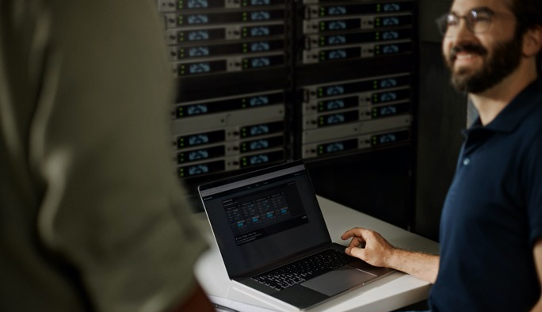
Fini les calculs de fréquences : le système EW-DX ne produisant pas d’intermodulations notables, il suffit d’espacer les fréquences d’émission de façon équidistante

Émetteurs et alimentation
Les micros à main et les émetteurs de poche seront les premiers sur le marché équipés de l’affichage e-ink, qui permet de lire les données essentielles même micro éteint. Les deux types d’émetteurs seront équipés de contacts de rechargement. Avec le pack batterie rechargeable BA 70, lequel peut être chargé au moyen du chargeur USB-L 70 (les références BA 70 et L 70 USB sont vendues séparément), les émetteurs peuvent avoir une autonomie de 12 heures environ.

Début 2023, Sennheiser complétera les options de rechargement des systèmes Evolution Digital Wireless avec le chargeur réseau CHG 70N, qui propose deux baies de rechargement pour systèmes EW-DX, dont une baie pour les composants EW-DX SKM, EW-DX SK ou BA 70.
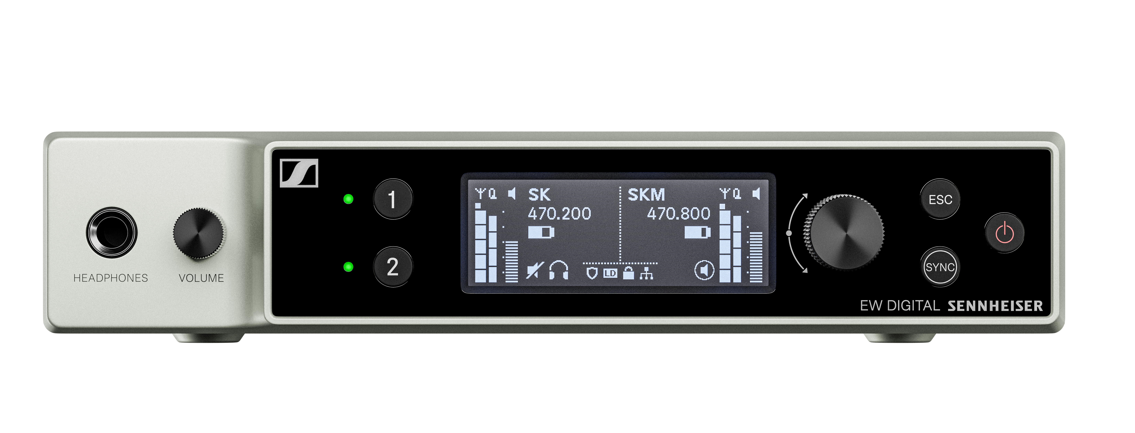 |  | 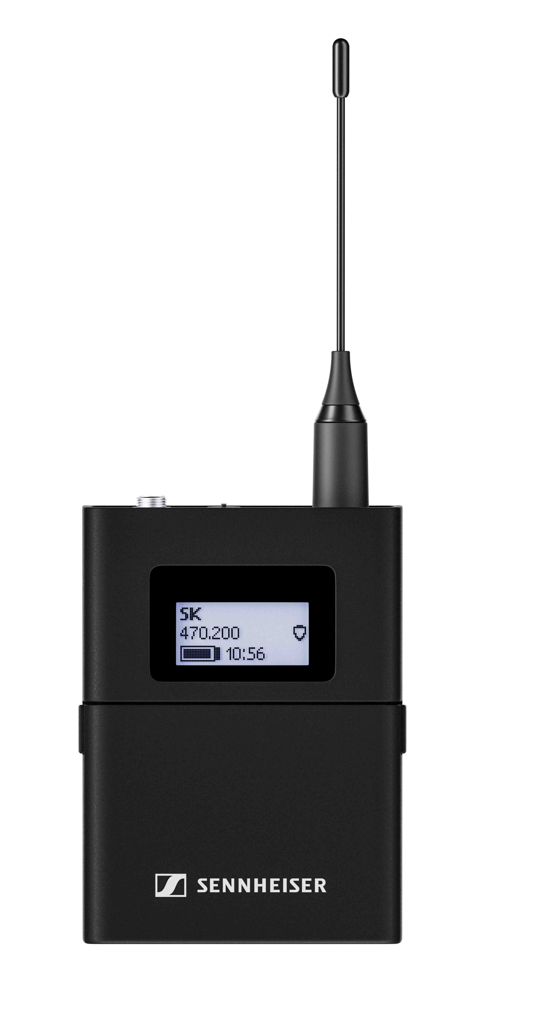
Les premiers systèmes EW-DX sont en train d’être commercialisés

Principales caractéristiques des systèmes EW-DX
Intégration avancée de Sennheiser Control Cockpit (SCC) pour la gestion réseau à distance d’installations de toute taille via SCC et les applications de tiers
Possibilité de rechargement réseau des micros à main et de poche avec CHG 70N
Transmission sécurisée de contenus confidentiels chiffrés en AES-256
Disponibilité mondiale (fréquences spécifiques en fonction des réglementations HF locales)
Jusqu’à 12 heures d’autonomie de la batterie
Émetteurs avec boutons de fonctions immédiatement accessibles
Émetteurs avec affichage e-ink pour faciliter l’identification
Configuration HF automatique pour faciliter la configuration dans la salle

Nouveaux composants de la gamme, disponibles mi-2023
EW-DX EM 2 Dante : récepteur 2 canaux, demi-rack
EW-DX EM 4 Dante : récepteur 4 canaux, rack entier
EW-DX TS 3-pin : micro de table
EW-DX TS 5-pin : micro de table avec anneau lumineux
LM 6070 : module de chargement pour le chargeur en rack L 6000
Antennes murales AWM :
AWM UHF (470 – 694 MHz)
AWM UHF (823 – 1075 MHz)
AWM 1G8 (1785 – 1805 MHz)

Pour plus d’information sur ces nouveaux composants de la gamme Evolution Wireless Digital : www.sennheiser.com/ew-dx-business
Les illustrations figurant dans ce communiqué de presse et d’autres photos peuvent être téléchargées ici.

À propos de la marque Sennheiser
Nous vivons et respirons l’audio. Nous sommes guidés par une passion, celle de créer des solutions audios qui font la différence. Façonner l’avenir de l’audio, faire vivre des expériences sonores remarquables à nos clients – c’est ce que la marque Sennheiser représente depuis plus de 75 ans. Les solutions audios professionnelles telles que les microphones, les systèmes de conférence, les technologies de streaming et les systèmes de monitoring font partie de l’activité́ de Sennheiser electronic GmbH & Co. KG. Tandis que les équipements grand public, comme les casques, les barres de son, les écouteurs et les aides auditives, sont développés et distribués par Sonova Holding AG sous la licence de Sennheiser.

www.sennheiser.com
www.sennheiser-hearing.com

Contact Local  L’Agence Marie-Antoinette  Julien Vermessen  Tel : +33 1 55 04 86 44  julien.v@marie-antoinette.fr | Contact Global  Sennheiser electronic GmbH & Co. KG  Ann Vermont  Communications Manager Europe  Tel : +33 1 49 87 44 20  ann.vermont@sennheiser.com

